2022-2023

# TESTEUR DE CÂBLE ARN

DEGUELDRE UGO

HEH IRT1

Table des matières

TESTEUR DE CÂBLE ARN 1

Introduction 3

PCB : 3

Proteus : 3

Interrupteurs : 5

Mikro C : 6

Platine à essai 9

Conclusion 10

## Introduction

L’objectif était de concevoir un testeur de câble RJ45 innovant, basé sur le langage C, offrant des fonctionnalités avancées pour diagnostiquer rapidement et précisément l'état des câbles. Nous devions réaliser au moins 3 modes, pas par pas, led par led automatique et constamment allumé.

## PCB :

## Proteus :

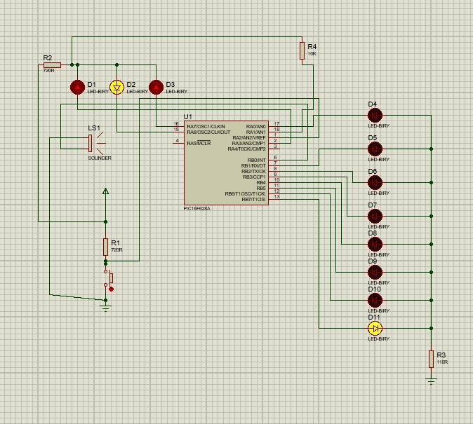

## Interrupteurs :

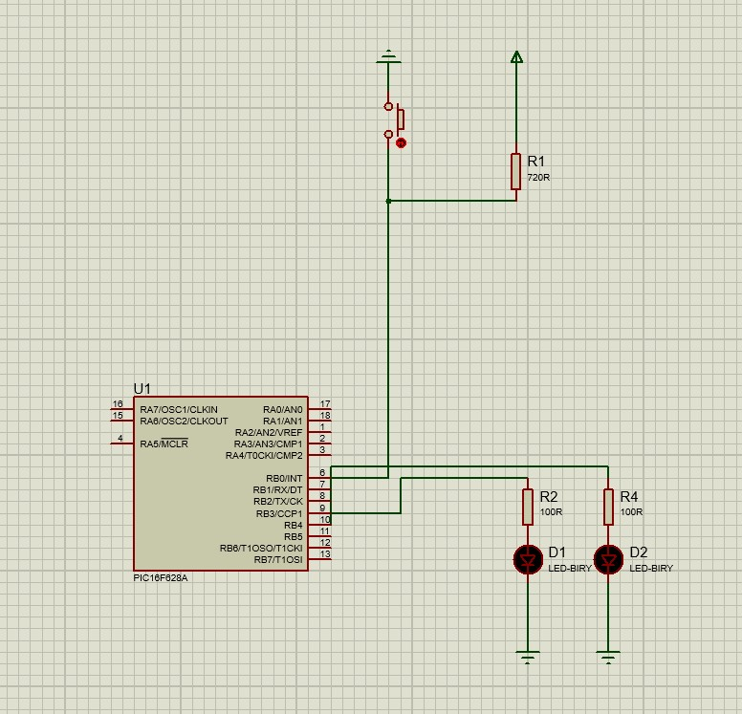

## Mikro C :

int compteur;

int mode;

void boutonpasparpas () {

  compteur = compteur*2;

  PORTB = compteur;

  RA0_bit = 0;

  delay_ms(500);

  if(compteur == 256) {

    compteur = 1;

    RA0_bit = 1;

    delay_ms(1000);

  }

  if(compteur == 0) {

    RA0_bit = 1 ;

    compteur = 1;

    delay_ms(500);

  }

}

void BoucleInfinie (){

  delay_ms(500);

  if(mode == 1) {

    compteur = compteur*2;

    PORTB = compteur;

    RA0_bit = 0;

    delay_ms(250);

    if(compteur == 256) {

      compteur =1;

      RA0_bit = 1;

      delay_ms(250);

    }

    if(compteur == 0) {

      RA0_bit = 1;

      compteur =1;

      delay_ms(250);

    }

    if (RB0_bit == 0){

      mode = 0;

    }

  }

}

void BoucleInfinieSpeed(){

  if(mode == 2) {

    compteur = compteur*2;

    PORTB = compteur;

    RA0_bit = 0;

    if(compteur == 256) {

      compteur =1;

      RA0_bit = 1;

    }

    if(compteur == 0) {

      RA0_bit = 1;

      compteur =1;

    }

    if (RB0_bit == 0){

      mode = 0;

    }

  }

}

void Par2(){

  if (mode==3){

     compteur = compteur*2;

     PORTB = compteur;

     RA0_bit = 0;

     delay_ms(500);

     if(compteur == 256) {

     compteur = 1;

     RA0_bit = 1;

     delay_ms(1000);

     }

     if(compteur == 0) {

     RA0_bit = 1 ;

     compteur = 1;

     delay_ms(500);

     }

  }

}

void main() {

  TRISA = 0b00000000;

  PORTA = 0b11001000;

  TRISB = 0b00000001;

  PORTB = 0 ;

  pcon.OSCF = 1;

  CMCON = 0b00000111;

  compteur = 0;

  mode = -1 ;

  RA1_bit = 1;

  delay_ms(500);

  RA1_bit = 0;

  while(1){

    if(RB0_bit == 0){

      mode = 0;

      RA3_bit = 0;

      RA6_bit = 1;

      RA7_bit = 1 ;

      delay_ms(800);

      if(RB0_bit == 0){

        mode = 1;

        RA3_bit = 1;

        RA6_bit = 0;

        RA7_bit = 1 ;

        delay_ms(800);

        if(RB0_bit == 0){

         mode = 2;

         RA3_bit = 1;

         RA6_bit = 1;

         RA7_bit = 0 ;

         delay_ms(800);

          if(RB0_bit == 0){

          mode = 3;

          RA3_bit = 0;

          RA6_bit = 0;

          RA7_bit = 0;

          }

        }

      }

    }

    switch(mode){

      case 0:

              boutonpasparpas(void);

              mode = -1;

              break;

      case 1:

              BoucleInfinie(void);

              break;

      case 2:

              BoucleInfinieSpeed(void);

              break;

      case 3:

              Par2(void);

              break;

    }

  }

}

## Platine à essai

## Conclusion

[1]

En conclusion, le projet de testeur de câble RJ45 développé dans le cadre du BAC1 Informatique a été une expérience enrichissante qui a permis d'acquérir de solides compétences techniques et pratiques dans le domaine des réseaux informatiques.

Ce projet a été conçu pour répondre au besoin croissant de tester la qualité et l'intégrité des câbles RJ45, essentiels pour assurer une connectivité réseau fiable et optimale. En développant ce testeur de câble, nous avons pu explorer différents aspects du processus de test, notamment la vérification de la continuité, de la polarité et de la correspondance des fils.

L'équipe de développement a fait preuve d'une grande créativité et d'une forte collaboration pour concevoir et mettre en œuvre ce testeur de câble. Nous avons utilisé des compétences en programmation, en électronique et en réseau pour concevoir un dispositif compact et fonctionnel, capable de détecter rapidement les défauts de câblage.

Grâce à ce projet, nous avons également développé des compétences en gestion de projet, en planification, en documentation et en présentation. Nous avons appris à travailler en équipe, à respecter les délais et à surmonter les obstacles techniques rencontrés tout au long du processus de développement.

En fin de compte, ce testeur de câble RJ45 représente une contribution précieuse à notre formation en informatique. Il nous a permis d'approfondir nos connaissances théoriques et de les appliquer dans un contexte pratique. Nous sommes fiers du résultat final et nous sommes convaincus que ce projet nous sera utile dans notre parcours professionnel futur, que ce soit dans le domaine des réseaux informatiques ou dans d'autres domaines de l'informatique où des compétences en développement et en résolution de problèmes sont requises.

1.